# 3 MEMBUAT KARAKTER

|  |  |  |
| --- | --- | --- |
| **NIM** | : | 1918082 |
| **Nama** | : | Dimas Fariski Setyawan Putra |
| **Kelas** | : | E |
| **Asisten Lab** | : | M. Rafi Faddilani (2118114) |
| **Baju Adat** | : | Baju Buang Kuureng (Kalimantan Barat-Indonesia Barat) |
| **Referensi** | : | <https://static.cdntap.com/tap-assets-prod/wpcontent/uploads/sites/24/2022/02/Pakaian-AdatKalimantan-Barat-4-yuksinau.jpg> |

## Tugas 3 : Frame by Frame dan Lip Sycronation

1. **Membuat Frame By Frame dan Lip Syncronation**
2. Pada Frame 1, Klik kanan layer *character* dan pilih *duplicate layers,* dan posisikan layer berada dibawah

### 3.1 Menggandakan Layer Karakter

1. Klik Frame 1 Layer Bayangan, dan ubah karakter seperti ini.

### 3.2 Bayangan Berada Di Bawah Karakter

1. Klik Frame 1 Layer Bayangan, dan Add Filter Drop Shadow, dan gunakan konfigurasi seperi

### 3.3 Mengubah Menjadi Bayangan

1. Hasilnya akan terlihat seperti berikut

### 3.4 Hasil Dari Pengubahan Bayangan

1. Klik kanan frame 1 layer Bayangan, dan pilih Copy Frame

### 3.5 Melakukan Copy Pada Frame

1. Pada Frame 215 Layer Bayangan, Klik kanan dan pilih Paste and Overwrite Frames

### 3.6 Melakukan Paste Pada Frame

1. Geser Objek Bayangan sejajar dengan karakter

### 3.7 Menggerakan Objek Bayangan Ke Frame 215

1. Buat layer baru bernama Burung.

### 3.8 Menambah Layer Burung

1. Import gambar dan pilih bird1.png lalu klik open

### 3.9 Memasukkan Burung Pada Scene

1. Atur layer depth pada layer burung dan convert to symbol

### 3.10 Mengubah Layer Depth Layer Burung

1. Masuk ke dalam gambar burung dengan klik 2x

### 3.11 Masuk Ke Dalam Objek Burung

1. Pada frame 2, masukkan gambar 2.png dan pilih yes

### 3.12 Memasukkan Frame Burung

1. Hapus salah satu gambar pada frame 1

### 3.13 Menghapus Salah Satu Objek Pada Frame 1

1. Buat Panjang keyframe seperti berikut

### 3.14 Mengubah Panjang Frame Pada Tiap Objek Animasi

1. Kembalik ke scene 1, dan ubah lokasi objek burung

### 3.15 Mengubah Lokasi Burung

1. Tambahkan Keyframe pada layer burung

### 3.16 Menambah Keyframe Layer Burung

1. Geser objek burung pada frame 215 dan buat classic tween

### 3.17 Menambah Animasi Classic Tween Pada Burung

1. **Membuat Frame By Frame dan Lip Syncronation**
2. Masuk ke dalam objek karakter

### 3.18 Masuk Ke Dalam Objek Karakter

1. Masuk ke Objek Kepala dan Hapus bagian mulut

### 3.19 Menghapus Objek Mulut

1. Kembalik ke Objek Karakter dan buat layer Mulut

### 3.20 Menambahkan Layer Mulut

1. Masukkan Gambar mouth1.png dan convert to symbol

### 3.21 Memasukkan Gambar Mulut

1. Masuk kedalam Objek Mulut dan tambahkan Blank Keyframe pada Frame 2

### 3.22 Masuk Ke Dalam Objek Mulut

1. Masukkan Gambar mouth2.png dan pilih yes

### 3.23 Memasukkan Gambar Mulut Kedua

1. Ubah ukuran Mulut, dan rapikan gambar mulut

### 3.24 Merapikan Gambar Mulut

1. Pada Frame 30 tambahkan keyframe

### 3.25 Menambahkan Keyframe

1. Tambahkan layer Audio dan masukkan audio

### 3.26 Menambahkan Audio

1. Pada menu properties, pilih Lip Sync

### 3.27 Memilih Menu Lip Sync

1. Masukkan gambar mulut dan sesuaikan dengan sesuai gambar berikut

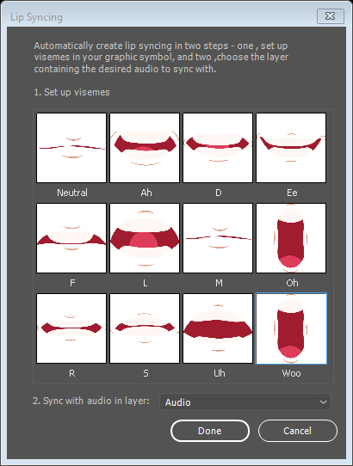

### 3.28 Menentukan Lip Sync

1. Kembali ke scene 1, buat layer Audio dan masukkan audio

### 3.29 Menambahkan Audio

1. Hasil Tampilan

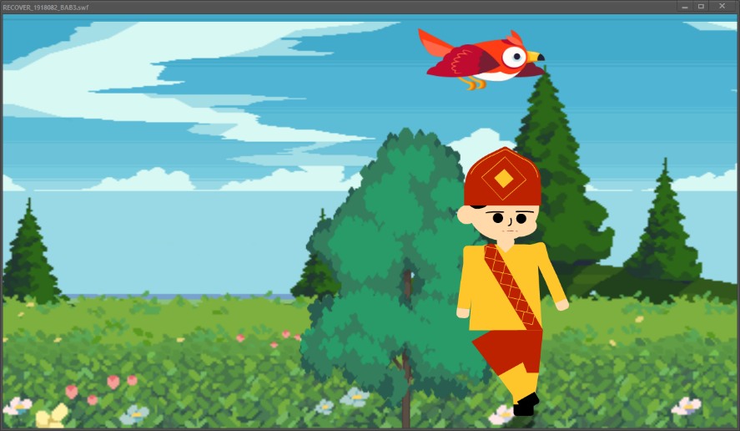

### 3.30 Hasil Tampilan

1. **Link Github Pengumpulan**

<https://github.com/a-blue-moon/animasi-dan-game/tree/main/BAB%203>